Природни науки -Создавање звук со помош на музички инструмент
Учениците следат видео со музички инструменти и звуци кои ги произведуваат тие инструменти.
Ги опишуваат инструментите кои ги има во видеото.
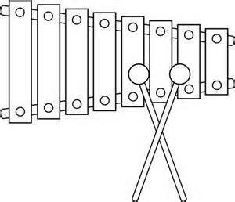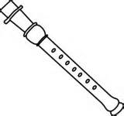

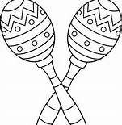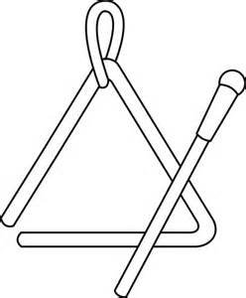

Доколку дома имаат некој музички инструмент го опишуваат и свират на него.
(брзо, бавно, умерено, највисок и најнизок звук што можат да го направат со нивниот инструмент, дали можат да отсвират нешто а тоа да им значи дека се среќни,тажни,болни...)
Следи активност во работен лист.

